1.作者资格：-《章程》第16条
①2017年7月1日以前正式注册的全日制非成人教育的各类高等院校在校专科生、本科生、硕士研究生和博士研究生都可申报作品参赛；
②在职研究生不能申报。
2.作品资格：-《章程》第17-21条
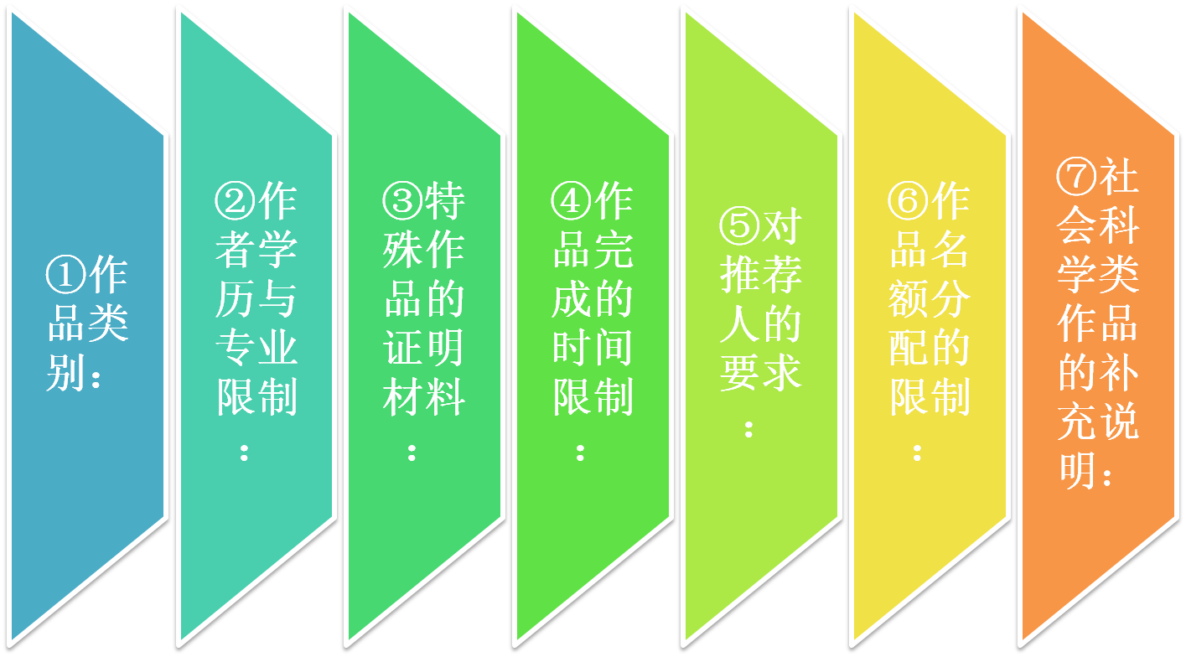
①作品类别：
个人项目的三个条件：
Ⅰ.申报者必须承担申报作品60%以上的研究工作；
Ⅱ.作品鉴定证书、专利证书及发表的有关作品上的署名均应为第一作者；
Ⅲ.合作者必须是学生且不得超过两人；
集体项目的三个条件：
Ⅰ.凡作者超过三人的项目或作者不超过三人，但无法区分第一作者的项目，均须申报集体作品。
Ⅱ.集体作品的代表为其中一位学历最高的作者；
Ⅲ.集体作者必须均为学生。
说明事项：
凡有合作者的个人作品或集体作品，均按学历最高的作者划分本专科生作品、硕士研究生作品或博士研究生作品；
②作者学历与专业限制：
Ⅰ.自然科学类学术论文作者仅限本\专科学生。
Ⅱ. 哲学社会科学类社会调查报告和学术论文限定在哲学、经济、社会、法律、教育、管理六个学科内；
Ⅲ.硕博连读生（直博生）若在决赛当年7月1日以前未通过博士资格考试的，按硕士生学历申报作品，若通过，则按博士生学历申报作品。没有实行资格考试制度的学校，按照前两年为硕士、后续为博士学历申报作品。医学等本硕博连读生，按照四年、二年及后续分别对应本、硕、博申报。
③特殊作品的证明材料：
以下五类作品必须提供有关部门的证明材料，否则不予评审：
Ⅰ.动植物新品种的发现或培育，须有省级以上农科部门或科研院所开具证明；
Ⅱ.对国家保护动植物的研究，须有省级以上林业部门开具证明（证明该项研究的过程中未产生对所研究的动植物繁衍、生长不利的影响）；
Ⅲ.新药物的研究，须有卫生行政部门授权机构的鉴定证明；
Ⅳ.医疗卫生研究须通过专家鉴定，并最好附上在公开发行的专业性杂志上发表过的文章；
Ⅴ.涉及燃气用具等与人民生命财产安全有关用具的研究，须有国家相应行政部门授权机构的认定证明。
④作品完成的时间限制：
作品必须是距竞赛申报日前两年内完成的学生课外学术科技和社会实践活动成果。以下四类作品不在申报之列：
Ⅰ.毕业设计和课程设计（论文）；
Ⅱ.学年论文和学位论文；
Ⅲ.国际竞赛上获奖的作品；
Ⅳ.获国家级奖励成果的获奖作品（含本竞赛主办单位参与的其它全国性竞赛的获奖作品）。
⑤对推荐人的要求：
⑥作品名额分配的限制：
Ⅰ.每校选送参加全国竞赛的作品总数不得超过6件；
Ⅱ.每人只限报一件作品；
Ⅲ.研究生的作品不得超过总数的1/2，即研究生作品不超过3件，在研究生作品中，博士研究生的作品不得超过1件；
Ⅳ.集体项目按学历最高者划分；
⑦社会科学类作品的补充说明：
社会科学类参赛作品中可包含被采用的为党政领导部门、企事业单位所做的各类发展规划、改革方案和咨询报告，同时附上原件及采用单位使用证明的复印件和有关鉴定材料。
四、形式审查的目的及内容
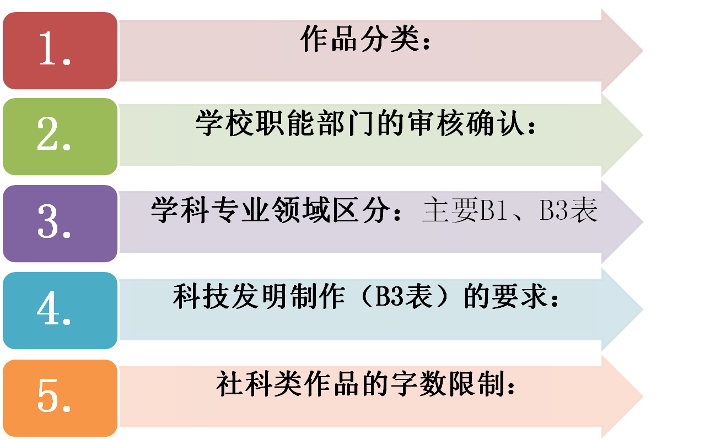
1.作品分类：
不同分类填写不同表格；在作品申报书封面相应作品类别中划“√”
Ⅰ.自然科学类学术论文（B1表）；
Ⅱ.哲学社会科学类（含哲学、经济、社会、法律、教育、管理）社会调查报告和学术论文（B2表）；
Ⅲ.科技发明制作类（B3表）；
科技发明制作细分为两小类：
A类指科技含量较高、制作投入较大的作品；
B类指制作投入较小，对生产技术或社会生活带来便利的小发明、小制作。
2.学校职能部门的审核确认：
Ⅰ.学籍管理；
Ⅱ.教务部门；
Ⅲ.科研管理部门；
说明：以上部门盖章即视为对申报信息的真实性确认
3.学科专业领域区分：
主要B1、B3表
A．机械与控制（包括工程与技术科学基础学科、测绘科学技术、矿山工程技术、冶金工程技术、机械工程、动力与电气工程、土木建筑工程、水利工程、交通运输工程、航空、航天科学技术等）
B．信息技术（包括信息科学与系统科学、电子、通信与自动控制技术、计算机科学技术等）
C．数理（包括数学、力学、物理学、天文学、地球科学等）
D．生命科学（包括生物学、农学、林学、畜牧、兽医科学、水产学、基础医学、临床医学、预防医学与卫生学、军事医学与特种医学、药学、中医学与中药学等）
E．能源化工（包括化学、材料科学、能源科学技术、核科学技术、化学工程、纺织科学技术、食品科学技术、环境科学技术、安全科学技术等）
说明：
Ⅰ. B1表（自然科学类学术论文）中的作品分类栏按作品的学术方向或所涉及的主要学科领域据实填写；
Ⅱ. B3表（科技发明制作）中的作品分类栏须由作者按作品的发明点和创新点所在类别据实填写。
4.科技发明制作（B3表）的要求：
科技发明制作必须附有研究报告，并提供图表、曲线、试验数据、原理结构图、外观图或照片，也可附鉴定证书和应用证书。
5.社科类作品的字数限制：
Ⅰ.学术论文在8000字以内；
Ⅱ.调查报告在15000字以内。
五、温馨提示
（一）申报书当成作品一样填写
- 不要有漏项，特别是基本信息如毕业论文题目、学号等；
- 切中主题，问什么答什么；如作品设计、发明的目的和基本思路、创新点、技术关键和主要技术指标等，研究清楚这些关键词以后再着手填表。
- 有说服力：推荐信最好手写，必须手签；
（二）作品要找对婆家，不要投错胎
1.经常出现的问题：
Ⅰ.把工具当成研究对象；如使用数理统计方法研究区域经济的论文归到数理类（C）
Ⅱ.把手段当成研究对象；如用计算机手段控制某金属材料性能的研究归到信息技术类（B）
2.后果：
找不对婆家，影响作品的最终成绩
（三）莫把创意当作学术创新
自制地震仪（水的导电性）
挑战杯与创新大赛的区别
（四）学风与学术道德问题一票否决
增加作品自查环节，申报学校签订承诺书，承诺作品符合挑战杯申报作品要求，接受竞赛组委会抽查。一旦发现不符合申报要求的作品，将取消参赛资格，该学校不得补报作品。经核实有舞弊、抄袭、作假等的作品，从该参赛学校总分中扣除相当于三等奖分值的双倍分数，同时取消该学校参评集体奖项的资格。
第二部分：评审标准与评审程序
（一）评审标准
1.科学性：原理、方法、思路、工具、科技含量
2.先进性：原创性、所处位置
3.现实意义：应用前景
4.综合权重：学生个人工作份量
（二）评审程序
1.初评：网络评审
①系统根据专业类别与专家库专家随机匹配。
②每篇作品至少有3位专家审阅，每位专家根据评分标准给出分数。
③按照作品平均得分排序。
2.复评：集中评审
①对网络评审排名后30%的作品调阅作品集中评审。
②筛出10%进入终评，另外的20%作品淘汰。
3.终评：现场评审
作品现场集中展示并接受评委询问，进行现场答辩。

